Про публічне представлення інформації

Відповідно до статті 28 Бюджетного кодексу України 11 березня 2020 року у приміщенні Департаменту житлово-комунального господарства облдержадміністрації під головуванням директора Департаменту Віталія Сурая відбулося публічне представлення інформації про бюджет за бюджетними програмами та показниками, бюджетні призначення щодо яких визначені рішенням про місцевий бюджет на 2019 рік.
Начальником відділу бюджетного фінансування – головним бухгалтером Мариною Гаркавою представлено звіти про виконання паспортів бюджетних програм місцевого бюджету за кодами програмної класифікації видатків та кредитування місцевих бюджетів, а саме:
1210180 «Інша діяльність у сфері державного управління»;
1217310 «Будівництво об'єктів житлово-комунального господарства»;
1217361 «Співфінансування інвестиційних проєктів, що реалізуються за рахунок коштів державного фонду регіонального розвитку»;
1218311 «Охорона та раціональне використання природних ресурсів»;
1218312 «Утилізація відходів».
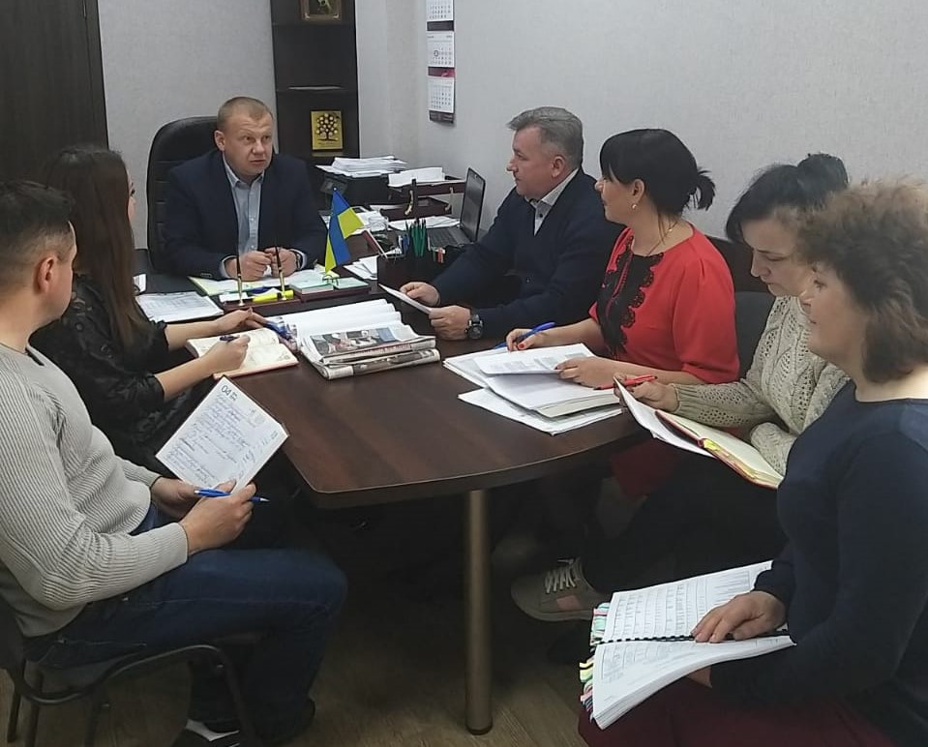
Заступником директора Департаменту - начальником управління розвитку житлово-комунального господарства та економічного аналізу Віталієм Фєрєнцем надано інформацію про стан реалізації проєктів за вищевказаними бюджетними програмами із зазначенням ступеня їх готовності та обсягів коштів, необхідних для завершення цих проєктів.

